Часть IV. Техническая часть.

Реестровый номер № 10-КО/17.

Раздел I. Ситуационные планы размещения нестационарных торговых объектов на территории города Ставрополя – лотков по продаже мороженого.

1.Ситуационный план размещения лотка по продаже мороженого по лоту № 1 «Размещение лотка по продаже мороженого по адресу:
г. Ставрополь, зона отдыха Комсомольского озера».

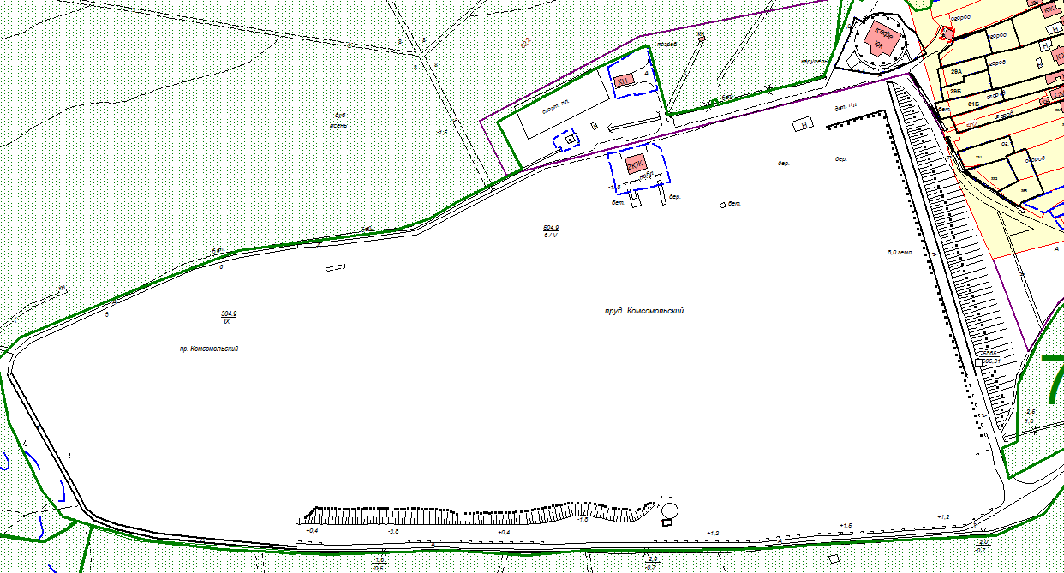

2.Ситуационный план размещения лотка по продаже мороженого по лоту № 2 «Размещение лотка по продаже мороженого по адресу:
г. Ставрополь, проспект К. Маркса, 64».

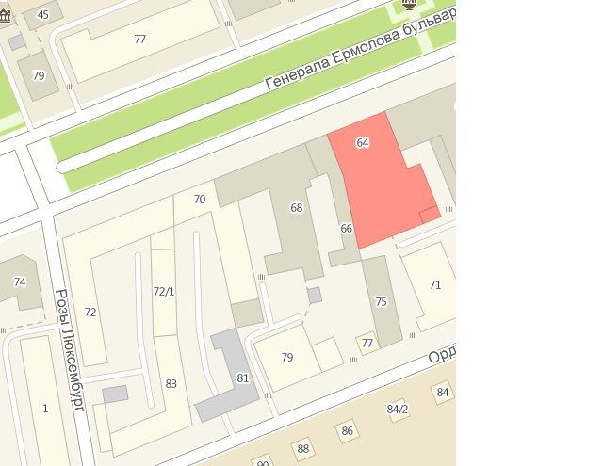

3.Ситуационный план размещения лотка по продаже мороженого
по лоту № 3 «Размещение лотка по продаже мороженого по адресу:
г. Ставрополь, проспект Юности, 6».

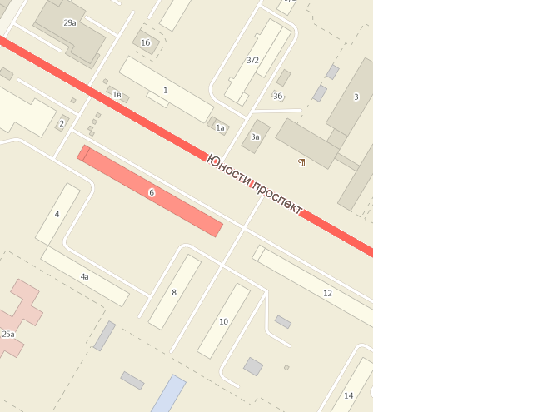

Раздел II. Типовая форма архитектурно-строительного решения нестационарного торгового объекта – лотка по продаже мороженого.

